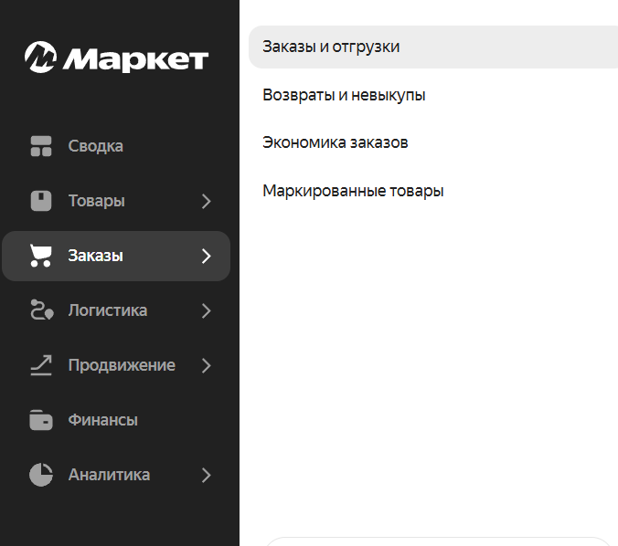Яндекс Маркет   
Заходим в заказы 🡪 заказы и отгрузки

Примерно так выглядит следующее окно с разделами «Ждут сборки», «Отгрузки», «Ждут курьера» и тд

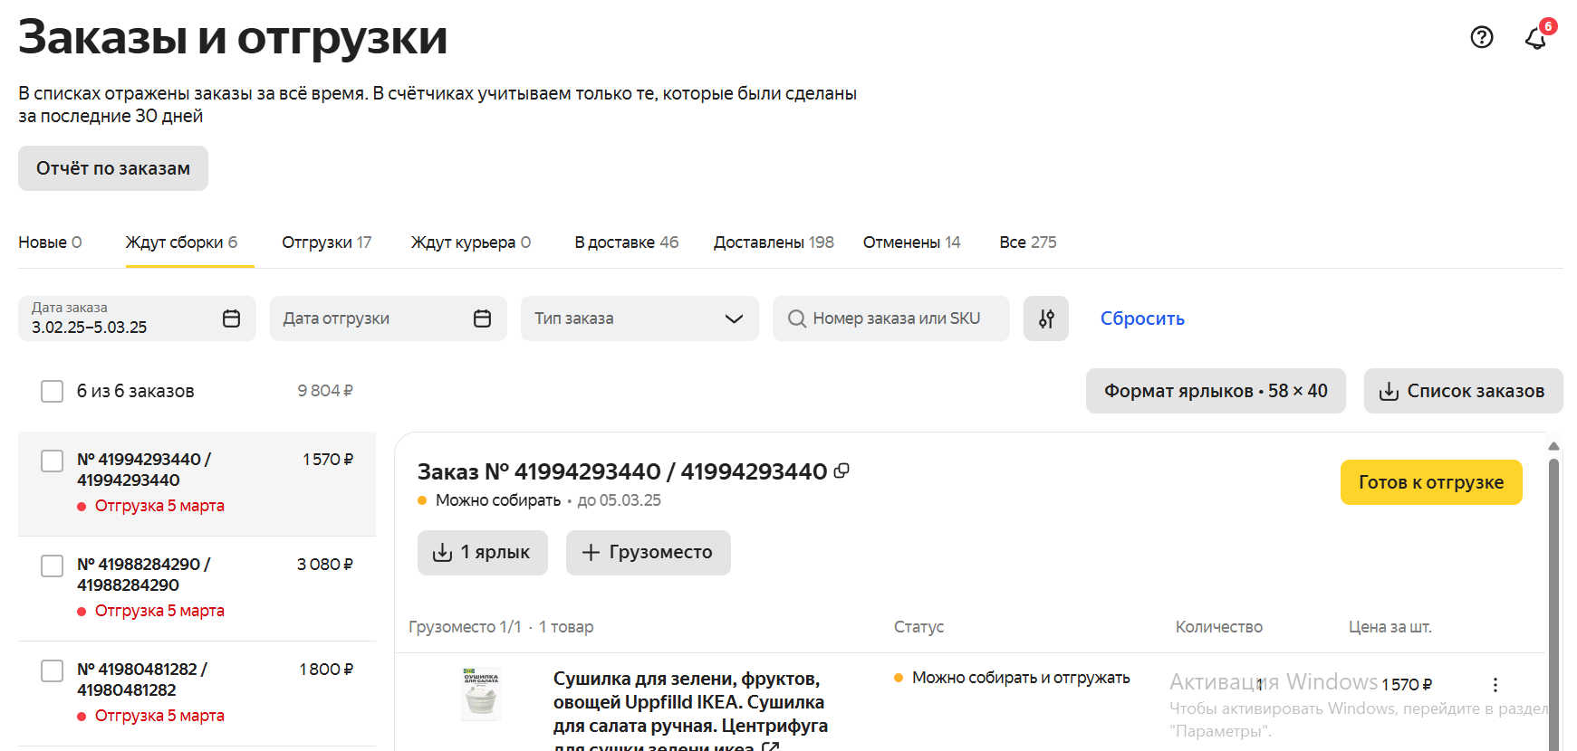

Нам нужен раздел «Отгрузки»

Я буду сбрасывать название отгрузки скорее всего или указывать в таблице.

Выбираем нужную отгрузку и нажимаем на кнопочку «скачать файлы»  
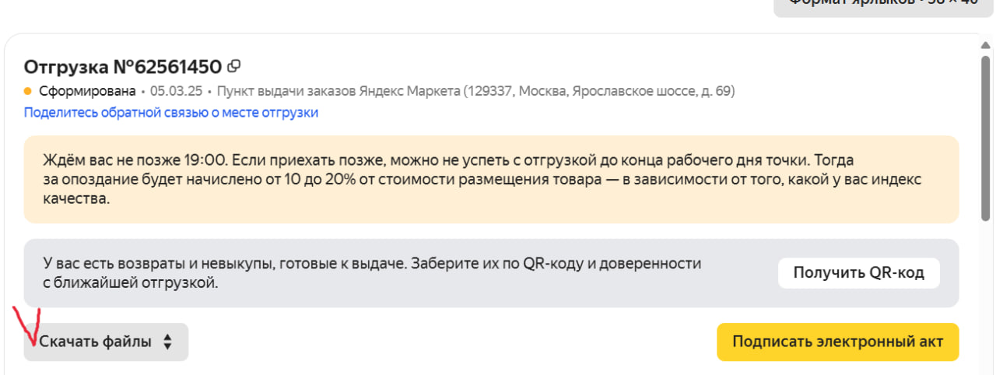  
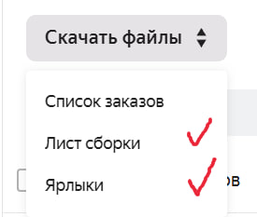Нам нужны – лист сборки и ярлыки  
Лист сборки – для себя, чтобы понимать, что куда клеить (ниже прикреплю его)   
Ярлыки – этикетки\стикеры\коды (то, что клеим на упаковку товара)

Пример листа сборки (то, что важно выделено стрелочками), и возможно наименование товара: 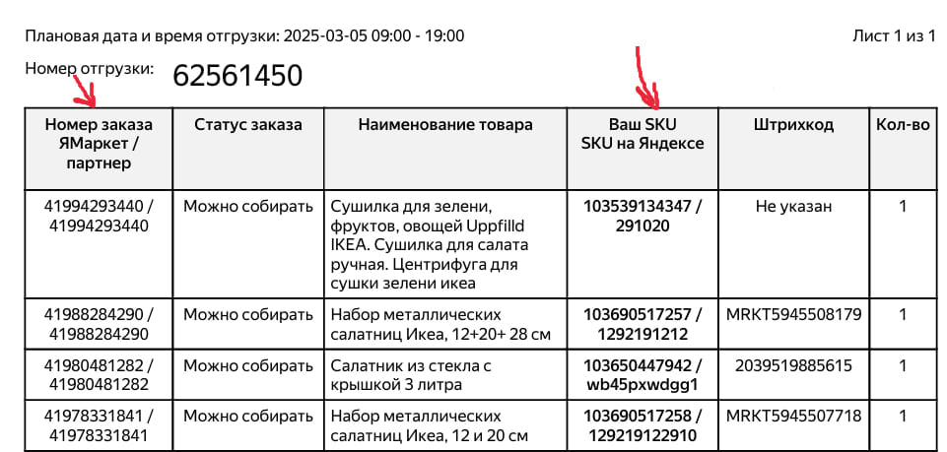

Столбец «Ваш SKU/SKU на Яндексе» - первое число нас не интересует / второе число после «/» как раз и есть артикул, по которому выполняется заказ (указан в нашей табличке).   
Номер заказа ЯМаркет – то, чем отличаются все этикетки, в основном нужны последние 4 цифры.  
  
  
  
  
  
Например, здесь в самом верху мы видим отчетливо указанные цифры 3440. И в табличке (лист сборки) видим те же последние 4 цифры.   
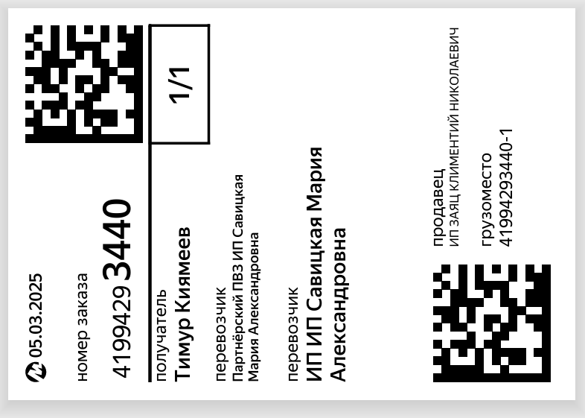🡨  
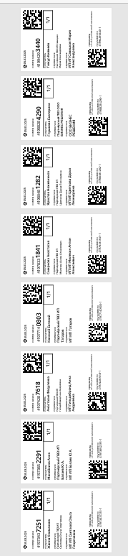

А это то, что выходит при нажатии на кнопочку «Ярлыки» 🡪

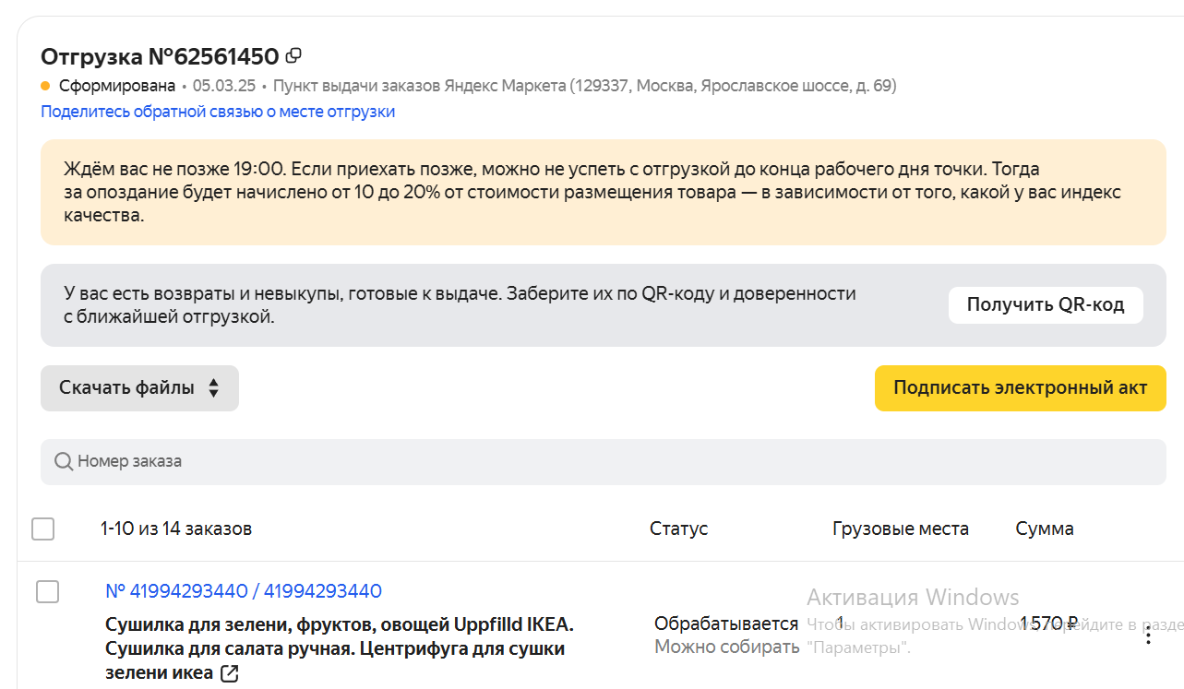Далее, когда сделаны все предыдущие действия, нужно нажать   
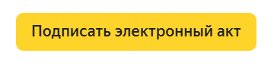нажимать, если будет отгружено все сегодня.